市三中暑期物理试题答案解析

# 一、单选题

1. 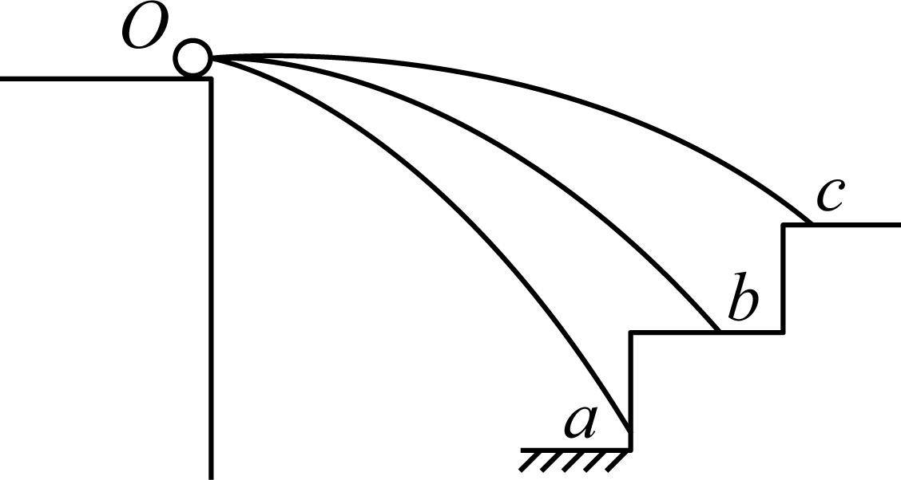如图所示，在同一平台上的 *O* 点水平抛出的三个物体，分别落到 *a*、*b*、*c* 三点，不计空气阻力，则三个物体运动的初速度 *va*、*vb*、*vc* 的关系和三个物体运动的时间 *ta*、*tb*、*tc* 的关系分别是（ ）
   1. *va*>*vb*>*vc*；*ta*>*tb*>*tc* B. *va*<*vb*<*vc*；*ta*＝*tb*＝*tc*

C. *va*<*vb*<*vc*； *ta*>*tb*>*tc* D. *va*>*vb*>*vc*；*ta*<*tb*<*tc*

【答案】C

【解析】

【详解】由自由落体运动的位移公式

*h*  1 *gt* 2

2

*ha*  *hb*  *hc*

解得

*ta*  *tb*  *tc*

假设三个物体下落相同高度时，则水平射程不同

*ha*  *hb*  *hc xa*  *xb*  *xc*

2*h*

*g*

*x*  *v*

0

解得

*va*  *vb*  *vc*

C 正确，ABD 错误。故选 C。

1. 质谱仪的原理如图所示，虚线 *AD* 上方区域处在垂直纸面向外的匀强磁场中，*C*、*D* 间有一荧光屏。同位素离子源产生 *a*、*b* 两种电荷量相同的离子，无初速度进入加速电场，经同一电压加速后，垂直进入磁场，

*a* 离子恰好打在荧光屏 *C* 点，*b* 离子恰好打在 *D* 点。离子重力不计。则（ ）

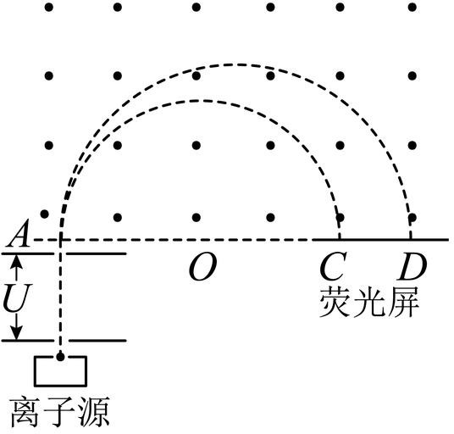

* 1. *a* 离子质量比 *b* 的大 B. *a* 离子质量比 *b* 的小

C. *a* 离子在磁场中的运动时间比 *b* 的长 D. *a*、*b* 离子在磁场中的运动时间相等

【答案】B

【解析】

【分析】

【详解】AB．设离子进入磁场的速度为 *v*，在电场中

*qU*  1 *mv*2

# 2

在磁场中

*qvB*  *m v*

2

### r

联立解得

*r* 

1 2*mU*

*B q*

由题图知，*b* 离子在磁场中运动的轨道半径较大，*a*、*b* 为同位素，电荷量相同，所以 *b* 离子的质量大于 *a*

离子的质量，A 错误，B 正确；

CD．在磁场中运动的时间均为半个周期，即

*t*  *T*  *m*

2 *Bq*

由于 *b* 离子的质量大于 *a* 离子的质量，故 *b* 离子在磁场中运动的时间较长，CD 错误。故选 B。

1. 如图所示，倾角为*θ*的斜面体 *c* 置于水平地面上，小物块 *b* 置于斜面上，通过细绳跨过光滑的定滑轮与沙漏 *a* 连接，连接 *b* 的一段细绳与斜面平行．在 *a* 中的沙子缓慢流出的过程中，*a*、*b*、*c* 都处于静止状态，则

（ ）

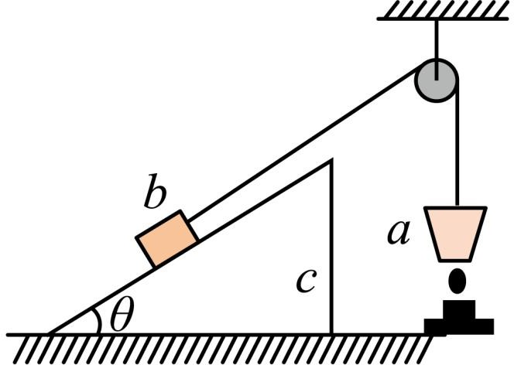

* 1. *c* 对 *b* 的支持力一定减小
  2. *b* 对 *c* 的摩擦力一定减小
  3. 地面对 *c* 的摩擦力方向可能向右
  4. 地面对 *c* 的摩擦力一定减小

【答案】D

【解析】

【详解】A．由小物块 *b* 垂直斜面方向受力平衡可知，*c* 对 *b* 的支持力一直等于 *b* 的重力垂直斜面向下的分力，因 *b* 的质量不变，所以 *c* 对 *b* 的支持力不变，故 A 错误；

B．细绳上的拉力大小等于 *a* 的重力，若初始状态细绳上的拉力大于 *b* 的重力沿斜面向下的分力，则根据小物块 *b* 沿斜面方向受力平衡得 *ma g*  *mb g* sin *F*f

即 *F*f  *ma g*  *mb g* sin

所以随着 *a* 中的沙子缓慢流出 *F*f 减小，根据牛顿第三定律，*b* 对 *c* 的摩擦力也减小；若初始状态细绳上的拉力小于 *b* 的重力沿斜面向下的分力，则根据小物块 *b* 沿斜面方向受力平衡得 *ma g*  *F*f  *mb g* sin

即 *F*f  *mb g* sin *ma g*

所以随着 *a* 中的沙子缓慢流出 *F*f 增大，根据牛顿第三定律，*b* 对 *c* 的摩擦力也增大，故 B 错误；

CD．将小物块 *b* 和斜面体 *c* 看作整体，由水平方向受力平衡可知，地面对 *c* 的摩擦力与细绳拉力的水平分力等大反向，所以地面对 *c* 的摩擦力方向向左，又由于随着 *a* 中的沙子缓慢流出细绳上的拉力逐渐减小，所以地面对 *c* 的摩擦力一定减小，故 C 错误，D 正确。

故选 D。

1. 一物体静止在地面上，在竖直方向的拉力作用下开始运动（不计空气阻力）。在向上运动的过程中，物体的机械能 *E* 与上升高度 *h* 的关系图象如图所示，其中 0 ~ *h*1 过程的图线是过原点的直线，*h*1 ~ *h*2 过程的图线为平行于横轴的直线。则（ ）

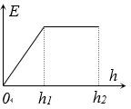

* 1. 在 0 ~ *h*2 上升过程中，物体先做加速运动，后做匀速运动
  2. 在 0 ~ *h*1 上升过程中，物体的加速度不断增大
  3. 在 0 ~ *h*l 上升过程中，拉力的功率保持不变
  4. 在 *h*1 ~ *h*2 上升过程中，物体只受重力作用

【答案】D

【解析】

【详解】ABD．物体静止在地面上，在竖直方向的拉力和重力作用下向上开始运动，根据功能关系可知，除重力之外的拉力做功改变物体的机械能，故 *E*  *h* 图象斜率表示所受拉力的大小，在0～*h*1 上升过程中， *E* 随上升高度 *h* 均匀增大，则 *E*  *h* 图象斜率不变，则拉力大小不变，根据牛顿第二定律有 *F*  *mg*  *ma*

可知物体的加速度不变，则此过程物体做匀加速运动；在 *h*1～*h*2 上升过程中，*E* 随上升高度 *h* 不变，则 *E*  *h*

图象斜率为零，则拉力大小为零，物体只受重力作用，加速度为重力加速度，方向竖直向下，而物体的速度方向向上，则此过程物体做匀减速运动，故 AB 错误，D 正确；

C．在 0 ~ *h*l 上升过程中，拉力的大小不变，物体做匀加速直线运动，则物体的速度不断增大，根据 *P*  *Fv*

可知拉力的功率不断增大，故 C 错误。故选 D。

1. 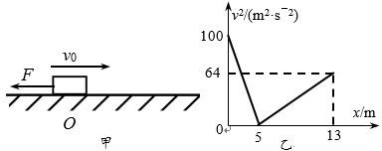如图甲所示，物块的质量 *m*＝1 kg，初速度 *v*0＝10 m/s，在一水平向左的恒力 *F* 作用下从 *O* 点沿粗糙的水平面向右运动，某时刻后该力突然反向，整个过程中物块速度的平方随位置坐标变化的关系图象如图乙所示，*g*＝10 m/s2。下列选项中正确的是（ ）
   1. 2～3 s 内物块做匀减速运动
   2. 在 *t*＝1 s 时刻，恒力 *F* 反向
   3. 物块与水平面间的动摩擦因数为 0.5
   4. 恒力 *F* 大小为 10 N

【答案】B

【解析】

【详解】AB．根据速度位移公式*v*2  *v*2  2*ax*

0

可得匀减速直线运动的加速度大小 *a*  100 m / s2  10m / s2

1 2  5

匀加速直线运动的加速度大小 *a*  64 m / s2  4m / s2

# 2 213  5

由乙图，可知物体做匀减速的初速度为*v*  10m / s ，则速度减为零的时间*t*  *v*0  1s

0 1

*a*

1

则物块 1s 后做匀加速直线运动，所以 2～3 s 内物块做匀加速运动，在 *t*＝1s 时刻恒力 *F* 反向，故 A 错误，

B 正确；

CD．根据牛顿第二定律，物体做匀减速有 *F*  *mg*  *ma*1

物体做匀加速有 *F* *mg*  *ma*2

联立解得 *F*  7N ，  0.3 ，故 CD 错误。故选 B。

1. 如图所示，电源的电动势为 *E*，内阻 *r* 不能忽略。*A*、*B* 是两个相同的小灯泡，*L* 是一个自感系数相当大

的线圈。关于这个电路的以下说法正确的是（ ）

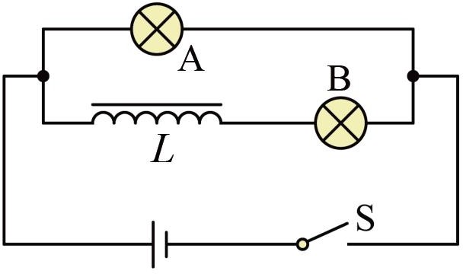

* 1. 开关闭合到电路中电流稳定的时间内，*A* 灯立刻亮，而后逐渐变暗，最后亮度稳定
  2. 开关闭合到电路中电流稳定的时间内，*B* 灯立刻亮，而后逐渐变暗，最后亮度稳定
  3. 开关由闭合到断开瞬间，*A* 灯闪亮一下再熄灭
  4. 开关由闭合到断开瞬间，电流自左向右通过 *A* 灯

【答案】A

【解析】

【详解】A．开关闭合到电路中电流稳定的时间内，*A* 灯立刻亮，当线圈电流阻碍作用较小后，由闭合电路欧姆定律可知，则总电流增大，灯泡 *A* 两端的电压逐渐减小，则导致 *A* 灯逐渐变暗，当线圈对电流的电感阻碍作用消失时，灯泡亮度稳定。故 A 正确；

B．开关闭合到电路中电流稳定的时间内，随着线圈的电感阻碍逐渐减小，*B* 灯逐渐变亮，当线圈对电流没有阻碍时，灯泡亮度稳定。故 B 错误；

C．开关闭合电路稳定时，通过线圈的电流小于通过灯泡 *A* 的电流；在开关断开瞬间，线圈产生自感电动势提供瞬间电压给两灯泡供电，由于不会出现电流比之前还大的现象，因此 *A* 灯不会闪亮一下，只会一同慢慢熄灭。故 C 错误；

D．在开关断开瞬间，线圈相当于电源，电流方向仍不变，所以电流自右向左通过 *A* 灯，故 D 错误；故选 A。

1. 两个不规则带电导体间的电场线分布如图所示，已知导体附近的电场线均与导体表面垂直，*a*、*b*、*c*、*d*为电场中几个点，并且 *a*、*d* 为紧靠导体表面的两点，以无穷远为零电势点，则（ ）

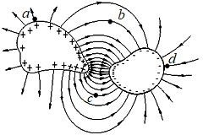

* 1. 场强大小关系有 *Eb*  *Ec*
  2. 电势大小关系有*b*  *d*
  3. 将一负电荷放在 *d* 点时其电势能为负值
  4. 将一正电荷由 *a* 点移到 *d* 点的过程中电场力做负功

【答案】B

【解析】

【详解】A．电场线越密的地方，电场强度越大，由图可知 *c* 点的电场线比 *b* 点的更密，所以有 *Ec*  *Eb* ，故 A 错误；

B．沿着电场线，电势逐渐降低，*b* 点所处的电场线位于右侧导体的前面，即 *b* 点的电势比右侧的导体高，

而 *d* 点紧靠右侧导体的表面，电势与导体的电势几乎相等，故 *b* 点电势高于 *d* 点的电势，故 B 正确；

C．*d* 点处电势为负值，根据 *E*p  *q*可知负电荷放在 *d* 点时其电势能为正值，故 C 错误；

D．从图中可以看出，*a* 点的电势高于 *b* 点的电势，而 *b* 点的电势又高于 *d* 点的电势，所以 *a* 点的电势高于 *d* 点的电势；正电荷在电势高处电势能大，在电势低处电势能小，故正检验电荷从 *a* 点移到 *d* 点的过程中，电势能减小，则电场力做正功，故 D 错误。

故选 B。

# 二、多选题

1. 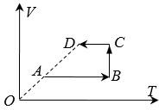封闭在气缸内一定质量的理想气体由状态 *A* 变到状态 *D*，其体积 *V* 与热力学温度关 *T* 系如图所示，该气体的摩尔质量为 *M*，状态 *A* 的体积为 *V*0，温度为 *T*0，*O*、*A*、*D* 三点在同一直线上，阿伏伽德罗常数为 *N*A．由状态 *A* 变到状态 *D* 过程中（ ）
   1. 气体从外界吸收热量，内能增加
   2. 气体体积增大，单位时间内与器壁单位面积碰撞的分子数增加
   3. 气体温度升高，每个气体分子的动能都会增大
   4. 气体的密度减小

【答案】AD

【解析】

### pV



【详解】由题知 *A* 点和 *D* 点在过原点的连线上，根据理想气体状态方程有 *C*

## T

变形得*V*  *C T*

*p*

可知*V*  *T* 图像的斜率表示 *k*  *C* ，可知气体由 *A* 到 *D* 压强不变，体积增大，密度减小，单位时间内与器

### p

壁单位面积碰撞的分子数减少，气体对外做功，温度升高，气体的平均动能增加，内能增加，故需要吸热。故选 AD。

1. 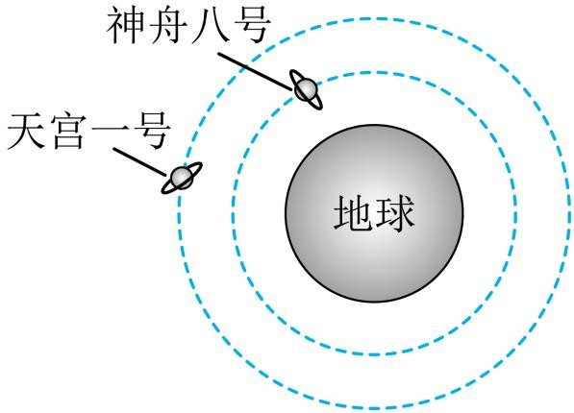2011 年 11 月 3 日 1 时 43 分，中国自行研制的“神舟八号”飞船与“天宫一号”目标飞行器在距离地球 343km的轨道上实现自动对接，为未来空间站建设迈出了关键一步。假如“神舟八号”与“天宫一号”的质量相等，对接前它们环绕地球分别做匀速圆周运动的运行轨道如右图所示，则以下说法中正确的是（ ）
   1. 对接前的向心加速度，“天宫一号”比“神舟八号”大
   2. 对接前的运行周期，“天宫一号”比“神舟八号”大
   3. 对接前的机械能，“天宫一号”比“神舟八号”小
   4. “神舟八号”需先点火加速才有可能与“天宫一号”实现对接

【答案】BD

【解析】

【详解】A．根据万有引力提供向心力有*G mM*

*r* 2

可知，半径越大向心加速度越小，故 A 错误；

 *ma*

B．根据万有引力提供向心力有*G mM*

*r* 2

 *mr*

42

*T* 2

可知，半径越大周期越大，故 B 正确；

C．向更高轨道发射相同质量的卫星，轨道越高克服地球做功越多，卫星的机械能越大，因为天宫一号轨道高度大，故其机械能大于神舟八号飞船的机械能，故 C 错误；

D．神舟八号轨道半径比天宫一号低，在轨道上点火加速，使神舟八号做离心运动而抬升轨道完成与天宫一号对接，故 D 正确。

故选 D。

1. 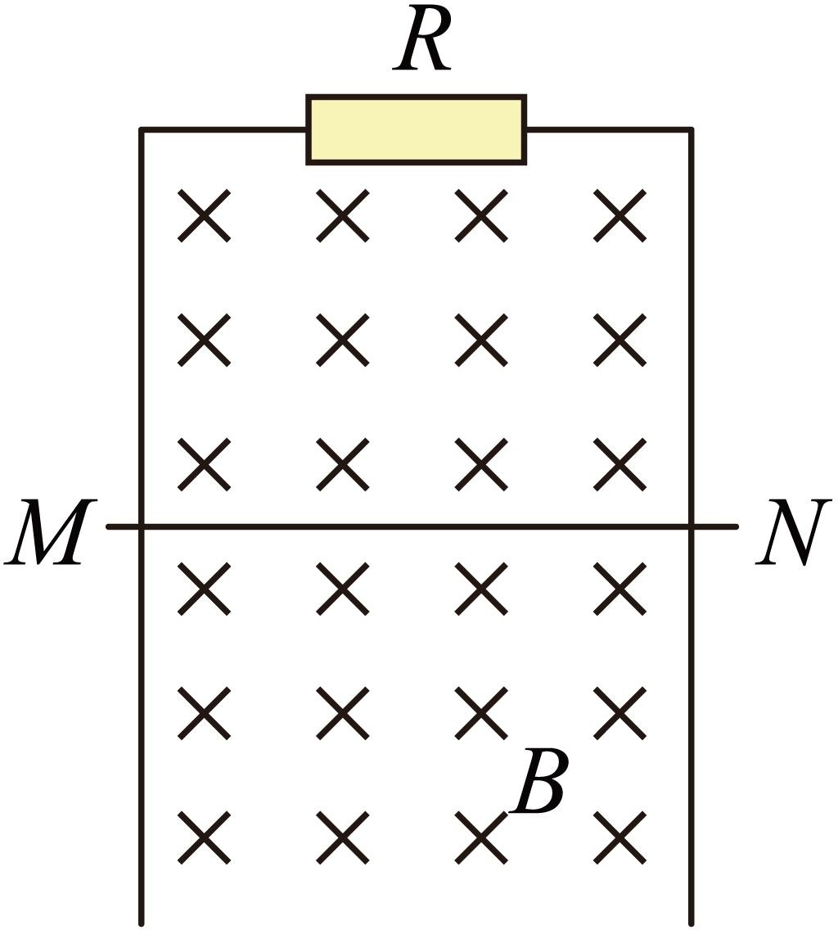如图所示，导体框位于竖直平面内，匀强磁场垂直于纸面向里，磁感应强度大小 *B*=2.0T，水平导体棒 *MN* 可沿两侧足够长的光滑导轨下滑而不分离，导体棒 *MN* 质量 *m*=0.1kg，接入电路的电阻 *r*=1.0Ω；导轨宽度 *L*=1.0m，定值电阻 *R*=3.0Ω，装置的其余部分电阻可忽略不计。将导体棒 *MN* 无初速度释放，导体棒下滑 *h*=2.0m 高度时速度达到最大，重力加速度 *g*=10m/s2。则导体棒（ ）
   1. 下滑的最大速度为 1m/s
   2. 从释放到下滑 *h* 高度所经历时间为 1s
   3. 从释放到下滑 *h* 高度过程中，电阻 *R* 产生的热量为 1.95J
   4. 从释放到下滑 *h* 高度过程中，通过电阻 *R* 的电荷量为 1C

【答案】D

【解析】

【详解】A．导体棒速度最大时，安培力等于重力，即 *mg*  *BI*m *L*

其中 *I*  *E*m  *BLv*m

m

联立得*v*m

*R*  *r R*  *r*

 *mg*(*R*  *r*) *B*2 *L*2

代入数据得*v*m  1m/s ，故 A 正确；

C．由动能定理可知 *mgh* *W*  1 *mv*2  0

安 2 m

解得*W*安  1.5J

所以全电路电阻上的焦耳热*Q*  *W*安  1.5J

所以电阻 *R* 上产生的热量*QR*  *R*  *r Q*  1.125J ，故 C 错误；

*R*

D．导体下落 *h* 的过程中，通过导线横截面的电量 *q*  *It*

其中 *I* 

## E

*R*  *r*

， *E*  Δ ， Δ*Φ*  *B*Δ*S*  *BLh*

Δ*t*

联立，解得 *q*  1C，故 D 正确；

B．导体棒下落 *h* 的过程中，设经历时间为 *t*，根据动量定理得 *mgt*  *BILt*  *mv*m  0

其中 *q*  *It*

代入数据解得*t*  2.1s ，故 B 错误。故选 D。

# 二、实验题

1. 某同学用如图甲所示装置测当地重力加速度．光电门固定在铁架台上，与电子计时器连接，且离铁架台的底座有足够的高度，*a*、*b* 是两个完全相同的小球，用长为 *L* 的细线连接。

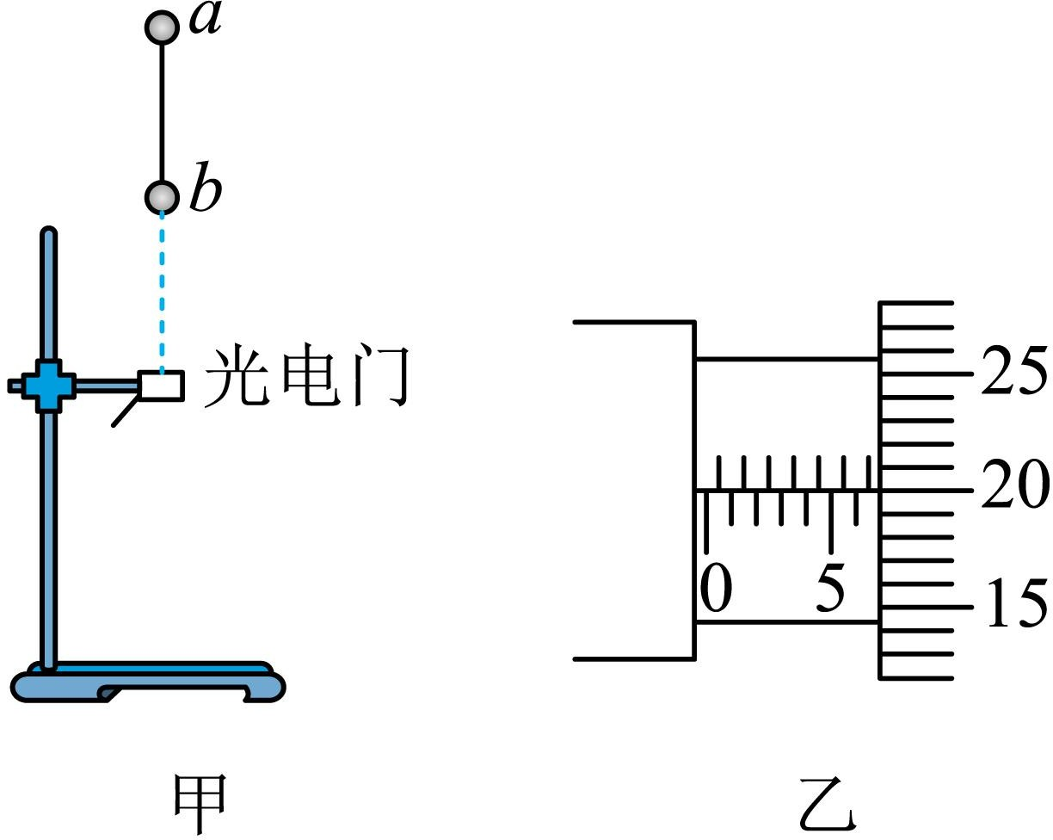

1. 实验前先用螺旋测微器测出小球的直径，示数如图乙所示，则小球的直径 *d*＝ mm。
2. 用手提着 *a* 球，使 *b* 球悬吊，两球静止在光电门正上方．由静止释放 *a* 球，光电计时器记录 *b* 球和 *a*

球通过光电门时的遮光时间分别为*t*1 、*t*2 ，则 *b* 球通过光电门时，*a* 球的速度大小为*v*1  ，当地的重

力加速度 *g*＝ （用*t*1 、*t*2 、*d*、*L* 表示）。

### d

# *d* 2  1  1 

【答案】①. 6.700/6.701/6.699 ②. *t* ③. 2 *L*  *d*   *t*2 *t*2 

1  2 1 

1. 为了研究某导线的特性，某同学所做部分实验如下：

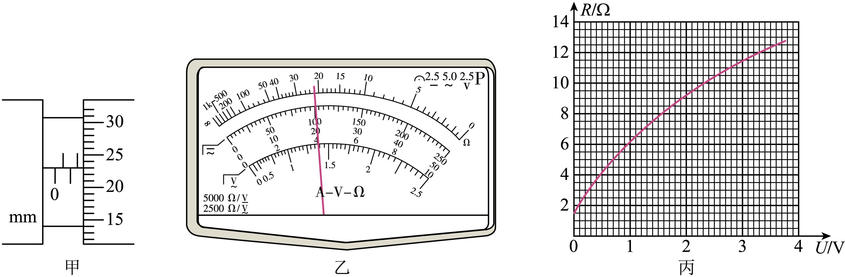

1. 用螺旋测微器测出待测导线的直径，如图甲所示，则螺旋测微器的读数为 mm；
2. 用多用电表直接测量一段导线的阻值，选用“×10”倍率的电阻挡测量，发现指针偏转角度太大，因此需选择 倍率的电阻挡（选填“×1”或“×100”），欧姆调零后再进行测量，示数如图乙所示，则测量值为

Ω；

1. 另取一段同样材料的导线，进一步研究该材料的特性，得到电阻 *R* 随电压 *U* 变化图像如图丙所示，则由图像可知，该材料在常温时的电阻为 Ω；当所加电压为 3.00V 时，材料实际消耗的电功率为

W．（结果保留两位有效数字）

【答案】 ①. 1.731（1.730—1.733） ②. ×1 ③. 22 ④. 1.5 ⑤. 0.78（0.70—0.80 均给分）

【解析】

【详解】(1)[1]由图可知，螺旋测微器的示数为：*d*=1.5+23.0×0.01mm=1.730mm； (2)[2]角度偏转太大，则说明示数太小，阻值太小，应换用小倍率挡位，故选用×1 挡； [3]由图可知，电阻值为：22×1=22Ω；

(3)[4]由图可知，常温不加电压时，电阻为 1.5Ω；

[5]加电压为 3V 时，电阻为 11.5Ω；则功率：

*U* 2

*P*  

## R

32

# 11.5

W  0.78W

## L

1. 轻质细线吊着一边长为 *L*＝0.8 m、匝数 *n*＝10 的正方形线圈，总电阻为 *r*＝1 Ω.边长为

# 2

的正方形磁场

区域对称分布在线圈下边的两侧，如图甲所示，磁场方向垂直纸面向里，大小随时间变化关系为：*B*=1+0.5*t*

（如图乙所示），2s 时细线开始松弛，取 *g*＝10 m/s2.求：

1. 刚开始时线圈产生的电动势 *E* 大小及电流方向；

（2）2s 内通过线圈的电荷量 *q*；

1. 线圈质量 *m*．

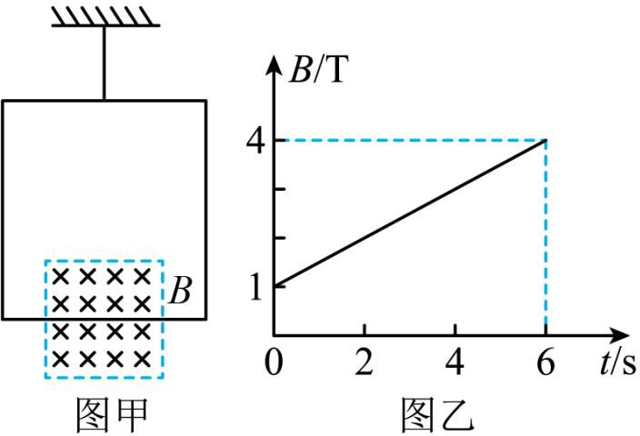

【答案】（1）0.4V 逆时针 （2）0.8C （3）0.32kg

【解析】

【详解】（1）由法拉第电磁感应定律：

#  *B*

1  *L* 2

*E*  *n* *t*  *n* *t S* ，其中 *S*  2  2 

 

解得：*E*＝0.4 V

感应电流的方向：逆时针。

1. *I*    0.4 A，则 2s 内通过线圈的电荷量 *q=It*=0.8C。

*E*

### r

1. 分析线圈受力可知，当细线松弛时有：

*t*=2s 时，*B*=2T解得：*m*=0.32kg

*F*  *nBI L*  *mg*

安 2

*I*  *E*

### r

1. 为了研究过山车的原理，某物理小组提出了下列的设想：取一个与水平方向夹角为*θ*＝60°，长为*L*1＝2



3

m 的倾斜轨道 *AB*，通过微小圆弧与长为 *L*2＝ 3 m 的水平轨道 *BC* 相连，然后在 *C* 处设计一个竖直完整的



# 2

光滑圆轨道，出口为水平轨道 *D*，如图所示。现将一个小球从距 *A* 点高为 *h*＝0.9 m 的水平台面上以一定的初速度 *v*0 水平弹出，到 *A* 点时速度方向恰沿 *AB* 方向，并沿倾斜轨道滑下。已知小球与 *AB* 和 *BC* 间的动摩

擦因数均为*μ*＝ 3 。*g* 取 10 m/s2，求：



# 3

1. 小球初速度 v0 的大小；
2. 小球滑过 *C* 点时的速率 *v*C；
3. 要使小球不离开轨道，则竖直圆弧轨道的半径 *R* 应该满足什么条件。

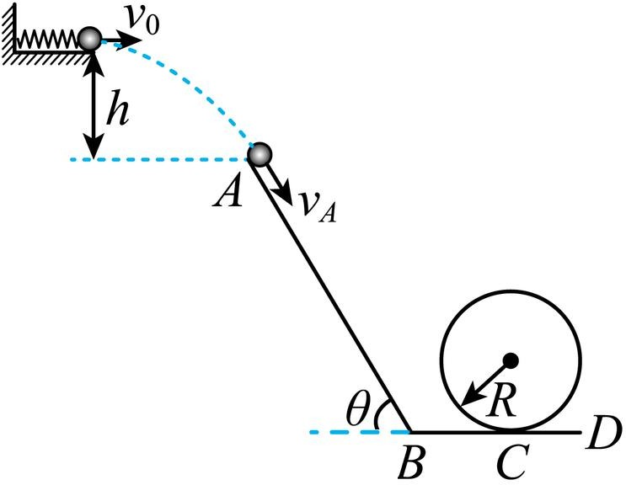

【答案】(1)



6

m/s；(2)3

m/s；(3)0＜*R*≤1.08 m

【解析】



6

【详解】(1)小球做平抛运动到达 *A* 点，由平抛运动规律知竖直方向有

*v*2  2*gh*

*y*

即

*vy*＝3 m/s



2

因为在 *A* 点的速度恰好沿 *AB* 方向，

所以小球初速度

*v*0  *vy* tan 30 

# 6m/s

1. 从水平抛出到 *C* 点的过程中，由动能定理得

*mg*(*h*  *L* sin)-*mgL* cos*mgL*  1 *mv*2  1 *mv*2

1 1 2 2 *C* 2 0

解得

*vC*  3 6m/s

1. 小球刚好能通过最高点时，由牛顿第二定律有

*mg*  *m v*

2

*R*1

小球做圆周运动过程中，由动能定理有

解得

2*mgR*1

 1 *mv*2  1 *mv*2

# 2 2 *C*

*v*2

*R*  *C*

1 5*g*

#  1.08m

当小球刚好能到达与圆心等高时有

解得

*mgR*2

 1 *mv*2

2 *C*

*v*2 *R*2  *C*

2*g*

#  2.7 m

当圆轨道与 *AB* 相切时

# *R*3  *L*2 tan 60  1.5 m

即圆轨道的半径不能超过 1.5 m，综上所述，要使小球不离开轨道，*R* 应该满足的条件是

# 0  *R*  1.08 m

1. 如图甲为研究电磁感应的实验装置示意图，其中电流传感器（电阻不计）能将各时刻的电流数据实时通过数据采集器传输给计算机，经计算机处理后在屏幕上同步显示出 *I*—*t* 图像。平行且足够长的光滑金属轨道的电阻忽略不计，左侧倾斜导轨平面与水平方向夹角*θ =* 37°，与右侧水平导轨平滑连接，轨道上端连接 一阻值 *R =* 0.5Ω的定值电阻，金属杆 *MN* 的电阻 *r =* 0.5Ω，质量 *m =* 1kg，杆长 *L =* 1m 跨接在两导轨上。 左侧倾斜导轨区域加一垂直轨道平面向下的匀强磁场；右侧水平导轨区域也加一垂直轨道平面向下的匀强磁场，磁感应强度大小都为 *B =* 1.0T，让金属杆 *MN* 从图示位置由静止释放，其始终与轨道垂直且接触良好，金属棒经过倾斜轨道与水平轨道连接处无能量损失，此后计算机屏幕上显示出金属杆在倾斜导轨上滑行过程中的 *I*—*t* 图像，如图乙所示，*g* 取 10m/s2，sin37o *=* 0.6，求：
2. 金属杆 *MN* 在倾斜导轨上滑行的最大速率；
3. 金属杆 *MN* 在水平导轨上滑行过程中克服安培力做的总功；
4. 根据计算机上显示的 *I*—*t* 图像可知，当 *t =* 0.5s 时 *I =* 2A，此时 MN 在斜面上运动的距离为 1m，求 0 ~ 0.5s

内在电阻 *R* 上产生的焦耳热。

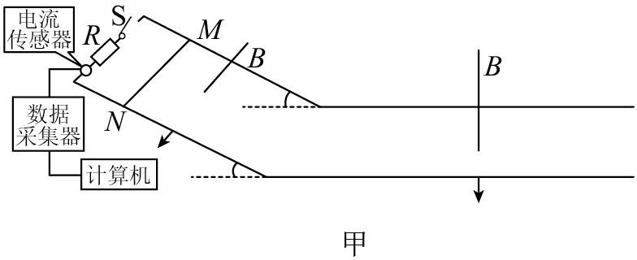

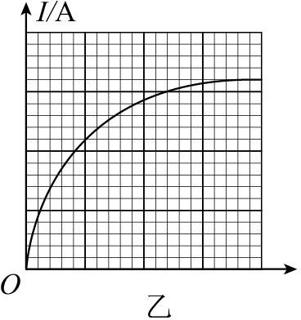

【答案】(1)6m/s；(2)18J；(3)2J

【解析】

【分析】

【详解】(1)由 *I*—*t* 图象可知，当金属杆到达斜面低端时，已经达到最大速率匀速运动，由平衡条件得

*mg*sin*θ = BIL*

感应电动势

*E = BLvm = I*(*R* + *r*)

代入数据解得

*vm =* 6m/s

1. 金属杆 *MN* 在水平导轨上滑行过程中，由动能定理可得

- *W =* 0 - 1 *mv* 2

安 2 *m*

代入数据解得

*W* 安 *=* 18J

1. 由题 *t =* 0.5s 时 *I =* 2A，依据闭合电路欧姆定律，有

*I*  *E*

 *BLv*

*R*  *r R*  *r*

代入数据解得

*v =* 2m/s

已知 *x =* 1.0m

由功能关系可得

代入数据解得

*mgx* sin 1 *mv*2  *Q*

# 2

*Q =* 4J

则

*QR* 

## R Q

*R*  *r*

*=* 2J